お 迎 え（８：45～）
送迎車にてご自宅までお迎えにあがります。
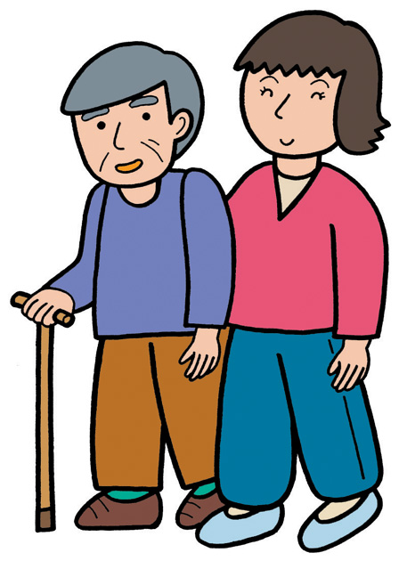
自由時間 （到着後）
看護師による健康チェック、カラオケ、趣味活動など。
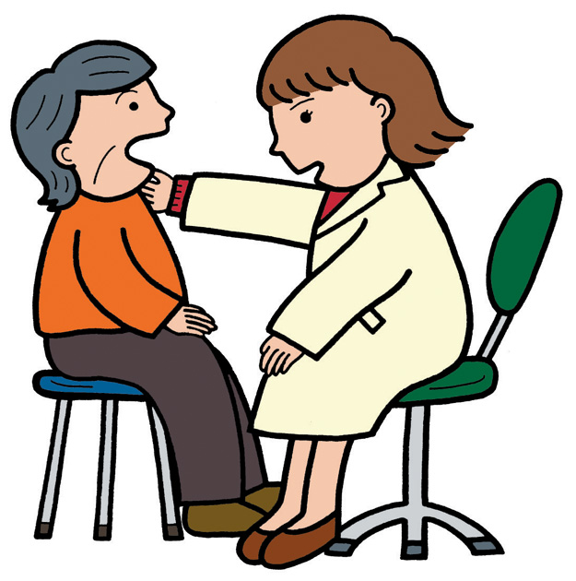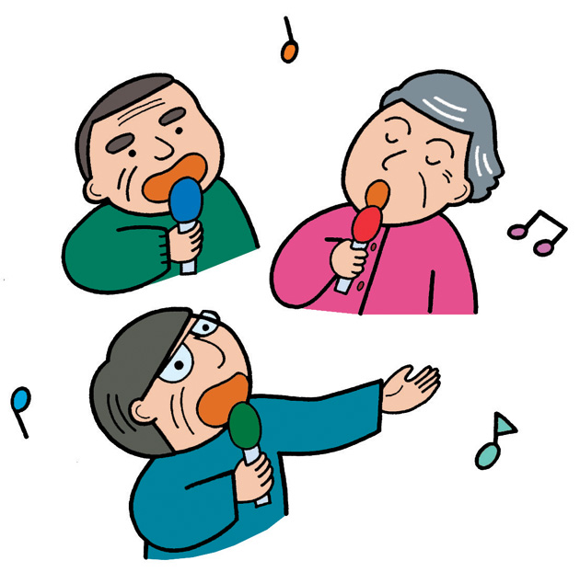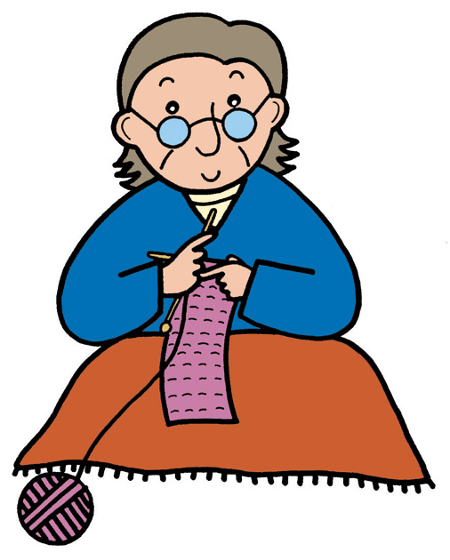
入 浴 （10：00～11：30）
季節により、菖蒲湯・ゆず湯などをお楽しみいただけます。
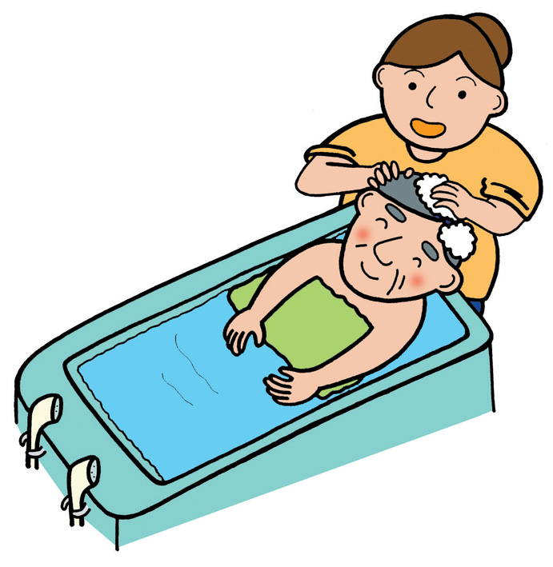
体操・口腔機能体操 （11：30～）
昼食前の体操です。
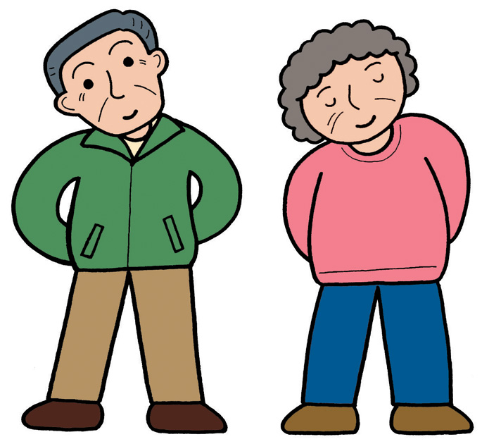
昼食・休息 （11：45～）
毎日手作りの温かな料理。季節ごと行事食もございます。
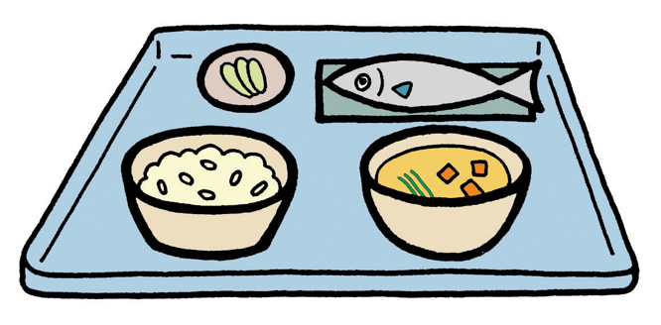

機能訓練・レクリエーション （14：00～）
セラバンドによる筋力向上運動や、行事レクリエーションを楽しんでいただきます。
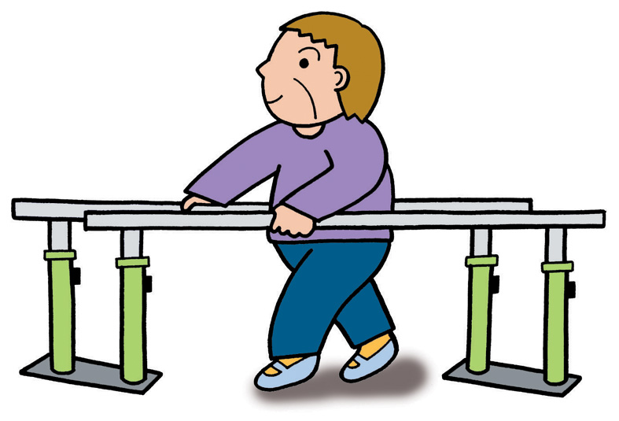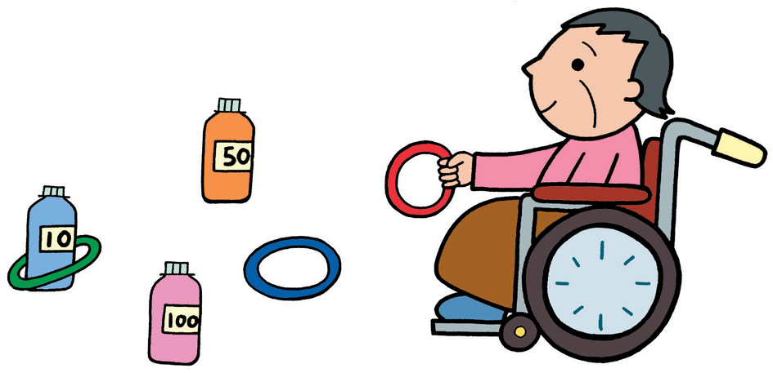
おやつ（ティータイム） （15：15～）
手作りおやつもございます。
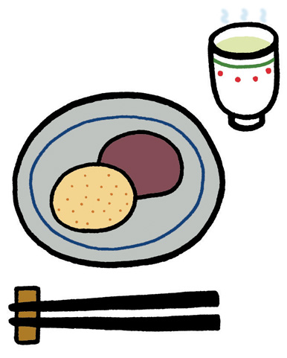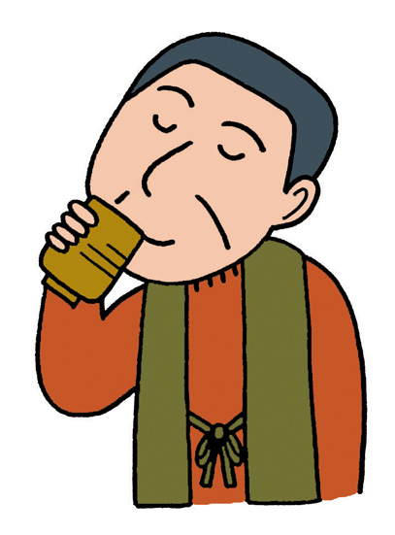
お 送 り （15：30～）
送迎車にてご自宅まで安全運転でお送りいたします。
